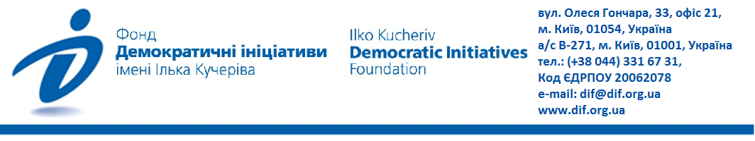

Загроза нового вторгнення:
громадська думка про конфлікт, можливі компроміси та протидію Росії

Загальнонаціональне дослідження проведено Фондом «Демократичні ініціативи» імені Ілька Кучеріва спільно з соціологічною службою Центру Разумкова з 17 по 22 грудня 2021 року в усіх регіонах України за винятком Криму та окупованих територій Донецької та Луганської областей. Опитано 2018 респондентів віком від 18 років. Теоретична похибка вибірки – 2,3%.

Опитування здійснено власним коштом. Перші два питання (стосовно того, хто розпочав конфлікту на Донбасі, а також визначення оцінки самого конфлікту) виконані в рамках спільного дослідження і на замовлення ГО «Детектор медіа».

- Війну на Донбасі розпочала Росія – у цьому лишається переконаною більшість українців (65%). Такої думки дотримується більшість виборців «Європейської солідарності» (92%), «Слуги народу» (78%), «Батьківщини» (69%) та партії «Сила і честь» (74%). Виборці лише двох партій вважають, що війну першими почали український уряд та олігархи – ОПЗЖ (46%) та «Наші» (60%).
- Відповідальність за розв’язання війни на Росію покладають у всіх макрорегіонах України, хоча і є різниця у поширеності такої думки. Так, найбільше така оцінка поширена на Заході (89%) та в Центрі (74%). Відносна більшість погоджується з цим і на Півдні (44%) та Сході (39%). Щоправда, в цих макрорегіонах вища частка тих, хто вважає ініціаторами війни український уряд і олігархів (Південь – 23%, Схід – 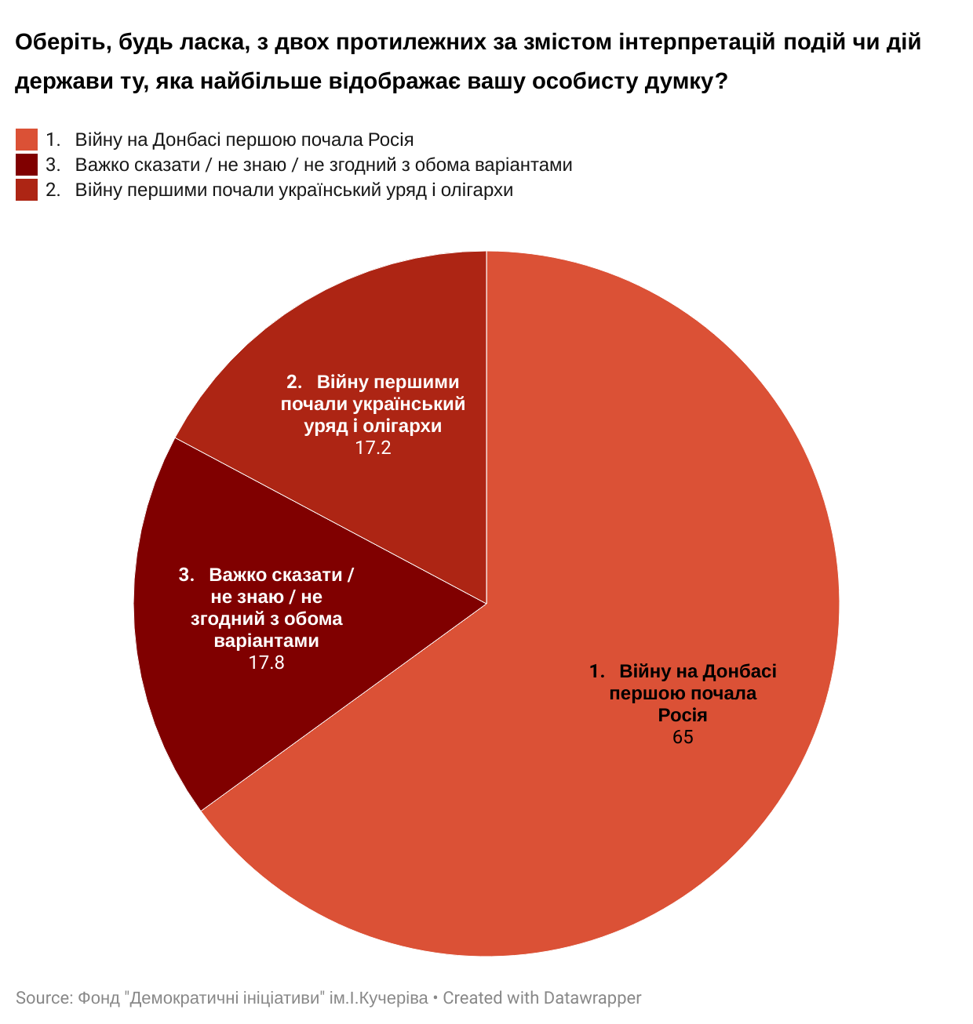33%), а також частка невизначених (33% та 28%, відповідно).

- 68% вважають конфлікт на Донбасі російською агресію з використанням місцевих бойовиків. Причому у порівнянні з травнем 2021 р., коли ставилося подібне запитання, прихильників такої точки зору побільшало на 14,5% (було 53,5%).
- Більшість прихильників «Європейської солідарності», «Слуги народу», «Батьківщини» та «Сили і честі» вважають конфлікт на Донбасі російською агресією. Натомість електорат ОПЗЖ та партії «Наші», навпаки, вважає конфлікт внутрішнім, громадянським. Щоправда, загалом по Україні внутрішнім цей конфлікт можуть назвати тільки 15% громадян.
- Конфлікт на Донбасі сприймається як російська агресія у всіх макрорегіонах України: на Заході – 91%, в Центрі – 77%, на Півдні – 53%, на Сході – 42%. Всюди ця позиція на першому місці. Ідея, що цей конфлікт є внутрішнім, найчастіше зустрічається на Сході України (33%), але і там «відстає» від позиції, що це російська агресія.
- Досягти тривалого миру на Донбасі можна шляхом посилення дипломатичного тиску і санкцій щодо Росії (20%) і зміцнення економічного та військового потенціалу України (19%).Такі уявлення про «шлях до миру» є достатньо стабільними від початку конфлікту.

- На тлі ескалації та загрози нового вторгнення жоден із варіантів поступок Росії не став сприйматися як гарантія тривалого миру на Донбасі. Так, в середньому по країні «прямі переговори» з окупаційними адміністраціями і визнання їх законною владою підтримуються лише 14% опитаних, відмова від членства в НАТО – 8%, згода з автономією Донбасу і втратою Криму – 4%, згода з анексією Криму «в обмін» на мир на Донбасі – лише 2%.
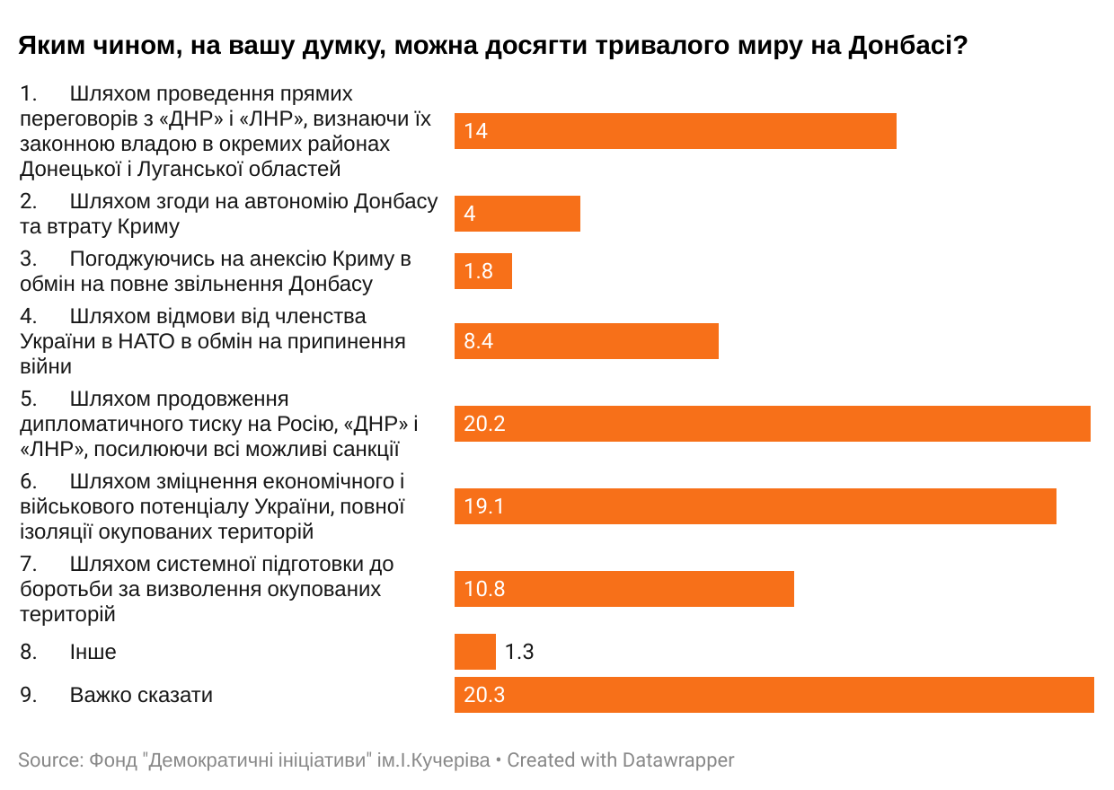

- Надання Україні озброєнь та проведення спільних військових навчань зі США та країнами-членами ЄС і НАТО скоріше стримуватимуть агресію Росії – так вважають 48% опитаних. Протилежної думки – що це радше провокуватиме Росію – дотримуються 33%.
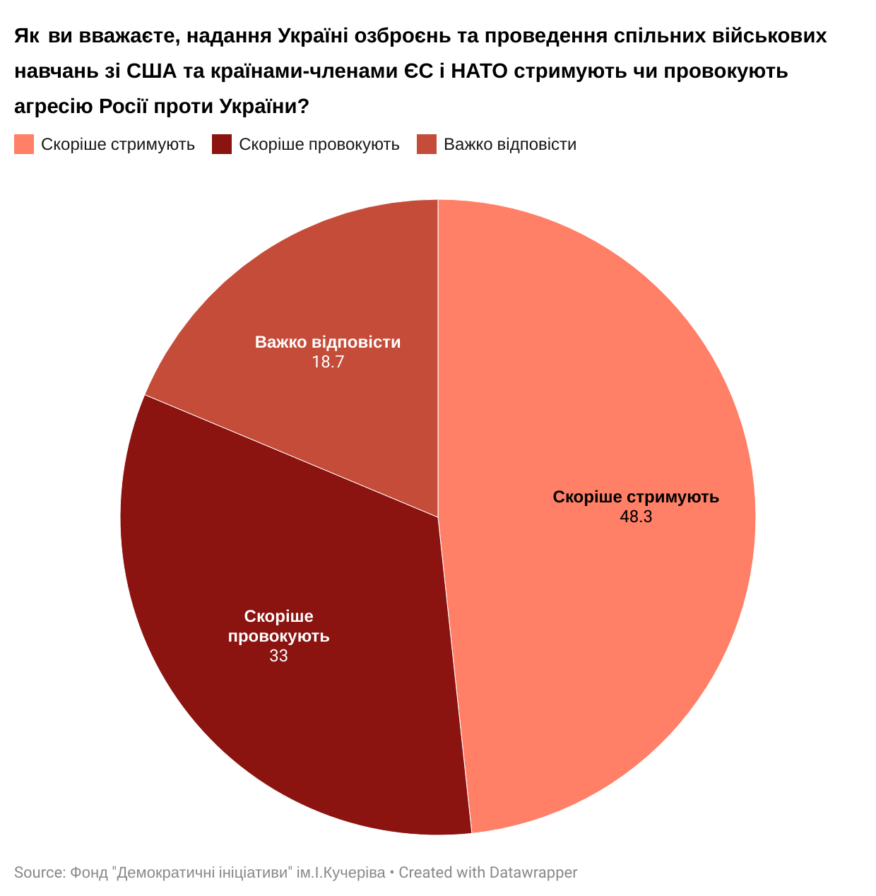
- На Заході та в Центрі більшість (69% та 51%, відповідно) бачать надання Україні зброї засобом стримування Росії. А от на Півдні та Сході відносна більшість (47,5% і 49%, відповідно) схильні вважати, що такі навчання і озброєння України будуть більше провокувати Росію до агресії, а третина мешканців цих макрорегіонів (по 33%) думають, що це буде Росію стримувати.
- Для миру на Донбасі потрібно йти на компроміси, але далеко не на всі – така думка продовжує превалювати у громадській думці від початку конфлікту. Сьогодні так думають 50% опитаних. Причому порівняно з травнем минулого року прихильників вибіркових компромісів дещо побільшало (було 46%). Така думка переважає серед виборців ключових політичних партій: «Слуга народу» (53%), «Батьківщина» (53%), «Сила і честь» (57%), «Європейська солідарність» (45,5%), ОПЗЖ (51%) та «Наші» (51%).
- Тих, хто готовий до миру за будь-яку ціну, – абсолютна меншість (15%). А от у тому, що миру можна досягти лише з позиції сили, коли одна зі сторін переможе, переконані 20%.
- В регіональному розрізі орієнтація на вибіркові, а не на будь-які, компроміси переважає у всіх макрорегіонах України. Найбільша підтримка будь-яких компромісів фіксується на Сході (27%, а вибіркові компроміси – 46%). А от найчисельніша частка тих, хто вважає, що мир можливий лише в разі воєнної перемоги однієї зі сторін, – на Заході (30,5%).
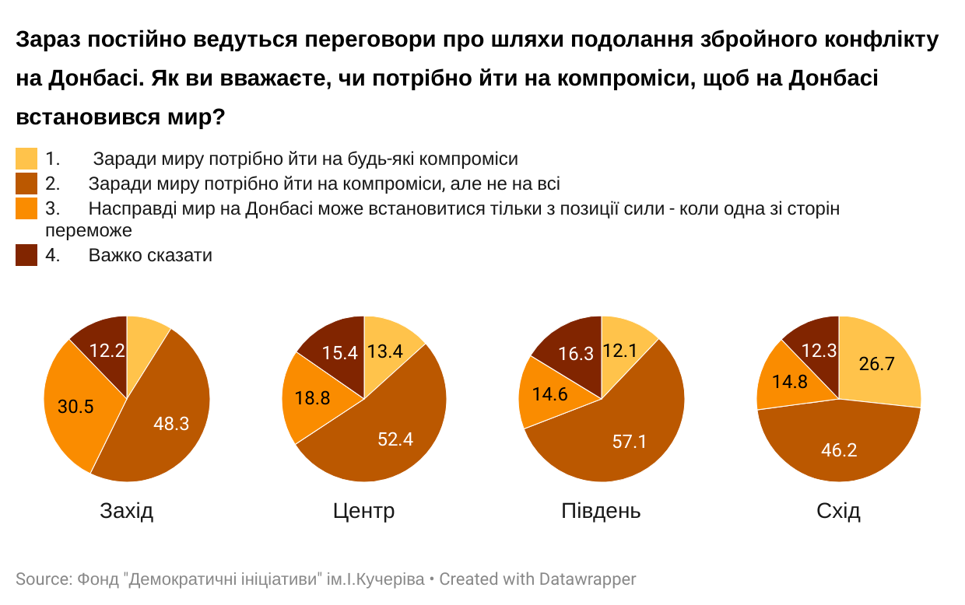

- Політичне майбутнє нині окупованих територій Донбасу більшість опитаних (54%) бачить як повернення під контроль України на тих самих умовах, що й до початку конфлікту. Автономія (13%) або інший вид більшої незалежності від Києва (10%) підтримуються значно менше. Незалежність псевдореспублік або їх входження до складу Російської Федерації, як і раніше, практично не має прихильників (по 3%).

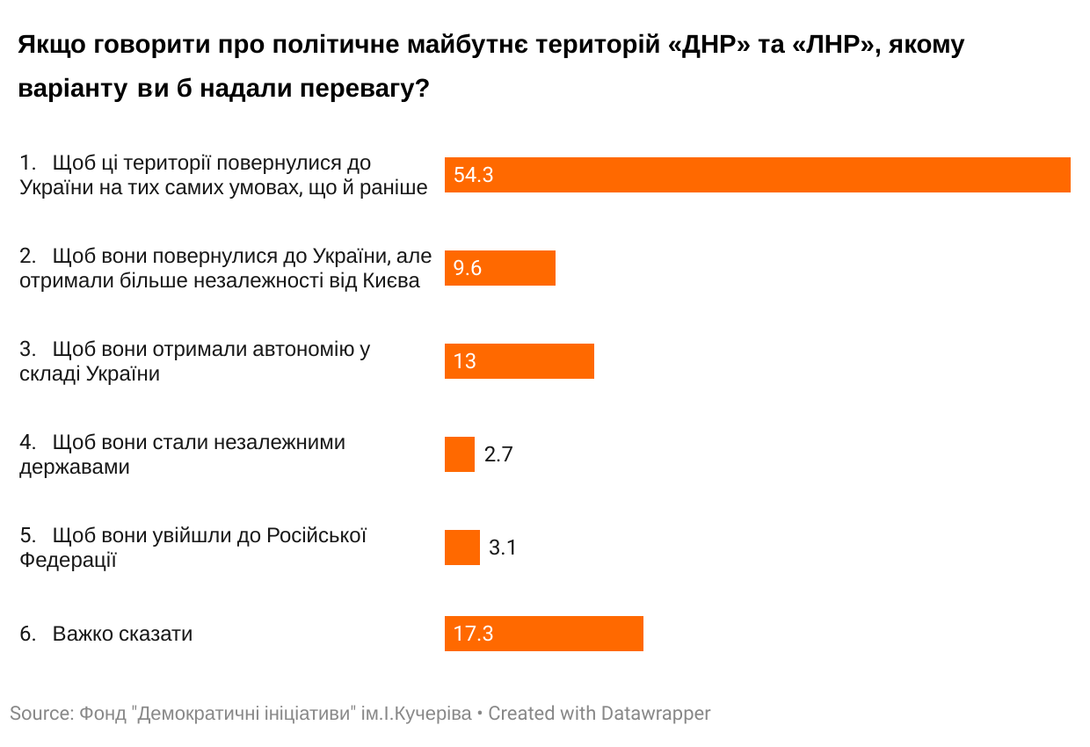

- Ідея про повернення тимчасово окупованих територій Донбасу на тих умовах, що й раніше переважає у всіх макрорегіонах України, але рівень цієї підтримки є різним. Так, на Заході – 67%, в Центрі – 61%, на Півдні – 54,5%, на Сході – 33% (але і тут цей варіант найбільш поширений).
- В разі нового вторгнення Росії близько 43% українців готові в тій чи іншій формі долучитися до відсічі агресії. Так, 10,5% готові будуть приєднатися до Збройних Сил України на фронті; 9% приєдналися б до добровольчих сил, а ще 23% готові надавати посильну невійськову допомогу (грошима, роботою, в якості донора крові, тощо). В той же час просто намагатимуться вижити і не робитимуть нічого особливого – 18,5%, виїхати з країни можуть спробувати 4%, а от ще 22,5% в принципі не вірять, що нове вторгнення коли-небудь станеться.

Таблиці

Оберіть, будь ласка, з двох протилежних за змістом інтерпретацій подій чи дій держави ту, яка найбільше відображає вашу особисту думку (у кожній парі тверджень оберіть одне з висловлювань або варіант «Важко сказати / не знаю»): (Одна відповідь у кожному рядку)

- Вiйну на Донбасі першою почала Росiя | 65,0
- Вiйну першими почали український уряд i олiгархи | 17,2
- Важко сказати / не знаю / не згодний з обома варіантами | 17,8

 | Слуга народу | ОПЗЖ | ЄС | Батьків-щина | Сила і честь | Наші
- Вiйну на Донбасі першою почала Росiя | 79,7 | 31,5 | 92,3 | 68,7 | 74,5 | 10,8
- Вiйну першими почали український уряд i олiгархи | 6,3 | 45,7 | 2,8 | 16,3 | 13,3 | 60,2
- Важко сказати / не знаю / не згодний з обома варіантами | 14,0 | 22,8 | 4,9 | 15,1 | 12,2 | 29,0

 | Захід | Центр | Південь | Схід
- Вiйну на Донбасі першою почала Росiя | 89,4 | 74,1 | 44,2 | 38,9
- Вiйну першими почали український уряд i олiгархи | 3,5 | 13,4 | 22,9 | 32,7
- Важко сказати / не знаю / не згодний з обома варіантами | 7,1 | 12,5 | 32,9 | 28,4

- Конфлікт на Донбасі – це російська агресія з використанням місцевих бойовиків | 68,3
- Конфлікт на Донбасі – це внутрішній український конфлікт, громадянська війна | 15,6
- Важко сказати / не знаю / не згодний з обома варіантами | 16,1

 | Слуга народу | ОПЗЖ | ЄС | Батьківщина | Сила і честь | Наші
- Конфлікт на Донбасі – це російська агресія з використанням місцевих бойовиків | 79,3 | 33,1 | 91,5 | 70,5 | 76,5 | 15,1
- Конфлікт на Донбасі – це внутрішній український конфлікт, громадянська війна | 7,0 | 44,8 | 3,2 | 13,3 | 12,2 | 55,9
- Важко сказати / не знаю / не згодний з обома варіантами | 13,7 | 22,1 | 5,3 | 16,3 | 11,2 | 29,0

 | Захід | Центр | Південь | Схід
- Конфлікт на Донбасі – це російська агресія з використанням місцевих бойовиків | 90,9 | 77,1 | 52,7 | 42,3
- Конфлікт на Донбасі – це внутрішній український конфлікт, громадянська війна | 2,7 | 11,3 | 16,2 | 33,3
- Важко сказати / не знаю / не згодний з обома варіантами | 6,4 | 11,6 | 31,1 | 24,4

Яким чином, на вашу думку, можна досягти тривалого миру на Донбасі?
(одна відповідь)

- Шляхом проведення прямих переговорів з «ДНР» і «ЛНР», визнаючи їх законною владою в окремих районах Донецької і Луганської областей | 14,0
- Шляхом згоди на автономію Донбасу та втрату Криму | 4,0
- Погоджуючись на анексію Криму в обмін на повне звільнення Донбасу | 1,8
- Шляхом відмови від членства України в НАТО в обмін на припинення війни | 8,4
- Шляхом продовження дипломатичного тиску на Росію, «ДНР» і «ЛНР», посилюючи всі можливі санкції | 20,2
- Шляхом зміцнення економічного і військового потенціалу України, повної ізоляції окупованих територій | 19,1
- Шляхом системної підготовки до боротьби за визволення окупованих територій | 10,8
- Інше | 1,3
- Важко сказати | 20,3

 | Слуга наро-ду | ОПЗЖ | ЄС | Батьківщи-  на | Сила і честь | Наші
- Шляхом проведення прямих переговорів з «ДНР» і «ЛНР», визнаючи їх законною владою в окремих районах Донецької і Луганської областей | 16,0 | 31,5 | 5,3 | 13,2 | 11,2 | 31,9
- Шляхом згоди на автономію Донбасу та втрату Криму | 4,3 | 8,6 | 1,2 | 4,8 | 4,1 | 5,3
- Погоджуючись на анексію Криму в обмін на повне звільнення Донбасу | 1,3 | 3,1 | 1,2 | 3,6 | 1,0 | 1,1
- Шляхом відмови від членства України в НАТО в обмін на припинення війни | 5,7 | 23,5 | 0,4 | 10,2 | 6,1 | 27,7
- Шляхом продовження дипломатичного тиску на Росію, «ДНР» і «ЛНР», посилюючи всі можливі санкції | 26,3 | 8,0 | 27,9 | 19,2 | 30,6 | 6,4
- Шляхом зміцнення економічного і військового потенціалу України, повної ізоляції окупованих територій | 19,0 | 5,6 | 28,3 | 16,2 | 21,4 | 8,5
- Шляхом системної підготовки до боротьби за визволення окупованих територій | 9,3 | 4,3 | 20,2 | 7,8 | 8,2 | 3,2
- Інше | 1,0 | 2,5 | 0,4 | 0,6 | 1,0 | 2,1
- Важко сказати | 17,0 | 13,0 | 15,0 | 24,6 | 16,3 | 13,8

 | Захід | Центр | Південь | Схід
- Шляхом проведення прямих переговорів з «ДНР» і «ЛНР», визнаючи їх законною владою в окремих районах Донецької і Луганської областей | 6,0 | 12,1 | 14,6 | 23,7
- Шляхом згоди на автономію Донбасу та втрату Криму | 1,7 | 4,2 | 2,1 | 6,8
- Погоджуючись на анексію Криму в обмін на повне звільнення Донбасу. | 1,5 | 1,8 | 0,4 | 2,8
- Шляхом відмови від членства України в НАТО в обмін на припинення війни | 2,7 | 7,0 | 15,4 | 12,7
- Шляхом продовження дипломатичного тиску на Росію, «ДНР» і «ЛНР», посилюючи всі можливі санкції | 32,4 | 17,7 | 12,5 | 16,1
- Шляхом зміцнення економічного і військового потенціалу України, повної ізоляції окупованих територій. | 27,0 | 19,4 | 20,4 | 11,0
- Шляхом системної підготовки до боротьби за визволення окупованих територій | 13,5 | 12,6 | 10,8 | 5,9
- Інше | 0,6 | 2,1 | 1,7 | 0,6
- Важко сказати | 14,7 | 23,0 | 22,1 | 20,5

Як Ви вважаєте, надання Україні озброєнь та проведення спільних військових навчань зі США та країнами-членами ЄС і НАТО стримують чи провокують агресію Росії проти України? (одна відповідь)

- Скоріше стримують | 48,3
- Скоріше провокують | 33,0
- Важко відповісти | 18,7
 | Слуга наро-ду | ОПЗЖ | ЄС | Батьківщи-на | Сила і честь | Наші
1.Скоріше стримують | 59,3 | 15,4 | 72,9 | 45,2 | 54,6 | 11,8
2.Скоріше провокують | 26,7 | 70,4 | 17,0 | 33,7 | 33,0 | 72,0
3.Важко відповісти | 14,0 | 14,2 | 10,1 | 21,1 | 12,4 | 16,1
 | Захід | Центр | Південь | Схід
1.Скоріше стримують | 69,3 | 51,0 | 32,1 | 32,7
2.Скоріше провокують | 14,5 | 28,8 | 47,5 | 49,1
3.Важко відповісти | 16,2 | 20,2 | 20,4 | 18,1

Зараз постійно ведуться переговори про шляхи подолання збройного конфлікту на Донбасі. Як Ви вважаєте, чи потрібно йти на компроміси, щоб на Донбасі встановився мир?

- Заради миру потрібно йти на будь-які компроміси | 15,7
- Заради миру потрібно йти на компроміси, але не на всі | 50,4
- Насправді мир на Донбасі може встановитися тільки з позиції сили – коли одна зі сторін переможе | 20,0
- Важко сказати | 13,9

 | Слуга наро-ду | ОПЗЖ | ЄС | Батьківщ-ина | Сила і честь | Наші
- Заради миру потрібно йти на будь-які компроміси | 14,3 | 35,0 | 5,7 | 15,2 | 9,3 | 35,9
- Заради миру потрібно йти на компроміси, але не на всі | 53,0 | 50,9 | 45,5 | 52,7 | 56,7 | 51,1
- Насправді мир на Донбасі може встановитися тільки з позиції сили – коли одна зі сторін переможе | 21,3 | 3,7 | 35,4 | 18,8 | 22,7 | 5,4
- Важко сказати | 11,3 | 10,4 | 13,4 | 13,3 | 11,3 | 7,6

 | Захід | Центр | Південь | Схід
- Заради миру потрібно йти на будь-які компроміси | 8,9 | 13,4 | 12,1 | 26,7
- Заради миру потрібно йти на компроміси, але не на всі | 48,3 | 52,4 | 57,1 | 46,2
- Насправді мир на Донбасі може встановитися тільки з позиції сили – коли одна зі сторін переможе | 30,5 | 18,8 | 14,6 | 14,8
- Важко сказати | 12,2 | 15,4 | 16,3 | 12,3

Якщо говорити про політичне майбутнє територій «ДНР» та «ЛНР», якому варіанту Ви б надали перевагу? (одна відповідь, до якої Ви найбільше схиляєтесь)

- Щоб ці території повернулися до України на тих самих умовах, що й раніше | 54,3
- Щоб вони повернулися до України, але отримали більше незалежності від Києва | 9,6
- Щоб вони отримали автономію у складі України | 13,0
- Щоб вони стали незалежними державами | 2,7
- Щоб вони увійшли до Російської Федерації | 3,1
- Важко сказати | 17,3

 | Слуга народу | ОПЗЖ | ЄС | Батьківщина | Сила і честь | Наші
- Щоб ці території повернулися до України на тих самих умовах, що й раніше | 66,1 | 30,1 | 69,2 | 56,9 | 64,9 | 28,7
- Щоб вони повернулися до України, але отримали більше незалежності від Києва | 6,6 | 20,2 | 6,9 | 10,8 | 5,2 | 8,5
- Щоб вони отримали автономію у складі України | 9,6 | 29,4 | 5,7 | 12,0 | 15,5 | 30,9
- Щоб вони стали незалежними державами | 3,3 | 3,7 | 1,6 | 1,2 | 1,0 | 3,2
- Щоб вони увійшли до Російської Федерації | 2,7 | 4,3 | 2,8 | 0 | 2,1 | 4,3
- Важко сказати | 11,6 | 12,3 | 13,8 | 19,2 | 11,3 | 24,5

 | Захід | Центр | Південь | Схід
- Щоб ці території повернулися до України на тих самих умовах, що й раніше | 67,2 | 60,9 | 54,5 | 32,8
- Щоб вони повернулися до України, але отримали більше незалежності від Києва | 7,5 | 8,1 | 6,2 | 15,3
- Щоб вони отримали автономію у складі України | 6,8 | 8,9 | 15,3 | 23,3
- Щоб вони стали незалежними державами | 1,5 | 3,1 | 3,3 | 3,0
- Щоб вони увійшли до Російської Федерації | 3,9 | 2,7 | 2,1 | 3,4
- Важко сказати | 13,1 | 16,3 | 18,6 | 22,2

Росія протягом 2021 року накопичувала збройні сили на кордонах України і демонструвала готовність здійснити нове вторгнення. Якщо це станеться, якою буде Ваша реакція? ОДНА ВІДПОВІДЬ

- Приєднаюся до Збройних Сил для відсічі агресії на фронті |  |  |  |  |  | 10,5
- Приєднаюся до добровольчих сил для боротьби з агресором на фронті та в тилу ворога |  |  |  |  |  | 9,4
- Надаватиму посильну невійськову допомогу (грошима, роботою, в якості донора крові, тощо) |  |  |  |  |  | 22,9
- Нічого не робитиму, намагатимуся просто вижити |  |  |  |  |  | 18,5
- Спробую виїхати з країни |  |  |  |  |  | 3,7
- Не вірю в те, що це взагалі коли-небудь станеться |  |  |  |  |  | 22,5
- Інше |  |  |  |  |  | 0,9
- Важко відповісти |  |  |  |  |  | 11,6
 | Слуга народу | ОПЗЖ | ЄС | Батьківщина | Сила і честь |  | Наші
- Приєднаюся до Збройних Сил для відсічі агресії на фронті | 14,3 | 3,1 | 16,2 | 2,4 | 11,2 |  | 3,2
- Приєднаюся до добровольчих сил для боротьби з агресором на фронті та в тилу ворога | 8,3 | 3,1 | 14,2 | 8,4 | 9,2 |  | 2,2
- Надаватиму посильну невійськову допомогу (грошима, роботою, в якості донора крові, тощо) | 23,0 | 8,0 | 36,4 | 20,5 | 27,6 |  | 7,5
- Нічого не робитиму, намагатимуся просто вижити | 19,7 | 22,8 | 15,4 | 23,5 | 15,3 |  | 30,1
- Спробую виїхати з країни | 6,0 | 4,3 | 0,8 | 3,0 | 3,1 |  | 4,3
- Не вірю в те, що це взагалі коли-небудь станеться | 15,0 | 46,3 | 9,7 | 30,1 | 23,5 |  | 38,7
- Інше | 1,3 | 0,6 | 0,8 | 1,2 | 1,0 |  | 2,2
- Важко відповісти | 12,3 | 11,7 | 6,5 | 10,8 | 9,2 |  | 11,8

 | Захід | Центр | Південь | Схід
- Приєднаюся до Збройних Сил для відсічі агресії на фронті | 11,3 | 13,8 | 8,8 | 5,8
- Приєднаюся до добровольчих сил для боротьби з агресором на фронті та в тилу ворога | 10,8 | 12,5 | 3,8 | 6,0
- Надаватиму посильну невійськову допомогу (грошима, роботою, в якості донора крові, тощо) | 34,6 | 23,3 | 13,8 | 16,2
- Нічого не робитиму, намагатимуся просто вижити | 15,2 | 12,5 | 21,7 | 28,7
- Спробую виїхати з країни | 2,1 | 4,0 | 2,9 | 4,9
- Не вірю в те, що це взагалі коли-небудь станеться | 15,6 | 19,4 | 29,6 | 29,8
- Інше | 0,6 | 1,2 | 2,5
- Важко відповісти | 9,8 | 13,2 | 17,1 | 8,5

